2016年天水市初中毕业与升学学业考试（中考）试卷
物理·化学
物 理（80分）[来源:学|科|网Z|X|X|K]
一、选择题（每小题的四个选项中，只有一项符合题目要求。每小题3分，共18分）
1、央视新闻“大数据”播报让我们看到了数据的价值，同学们在初中物理学习的过程中，也遇到了许多数据。下列符合生活实际的是（ ）
A.人感觉舒适的气温约为45°C
B.两个鸡蛋的重力大约为1N
C.人正常行走的速度约为5m/s[来源:Z。xx。k.Com]
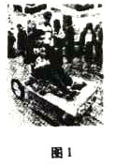
D.教室内的一盏日光灯正常工作时的电流约为2A
2、“移动式划船机”在某市青少年科技创新大赛上荣获学生创造发明一等奖。它改变了传统健身器材的局限性，如图1所示是现场的操作演示。下列分析正常的是（ ）
A.手柄处刻有凹凸不平的花纹是为了减小摩擦力
B.操作划船运动时，划船机运动速度越大，其惯性越大
C.静止时划船机对地板的压力和划船机受到的支持力是一对平衡力
D.用脚调整踩踏板的方向，能让划船机转向，是由于力可以改变物体的运动状态
3、如图2所示的几种器件，依据电磁感应原理工作的是（ ）
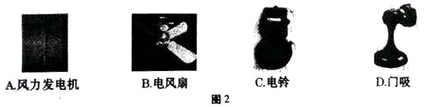
A.风力发电机 B.电风扇 C.电铃 D.门吸
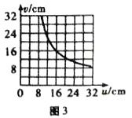
4.小何同学在“探究凸透镜成像规律”的实验中，记录并绘制了像到凸透镜的距离υ跟物体到凸透镜的距离u之间关系的图像，如图3所示，下列判断正确的是（ ）
A.该凸透镜的焦距是16cm
B.当u＝12cm时，在光屏上能得到一个缩小的像
C.当u＝20cm时，成放大的像，投影仪就是根据这一原理制成的
D.把物体从距凸透镜12cm处移动到24cm处的过程中，像逐渐变小
5、如图4-1所示是电阻甲和乙的I-U图像，下列说法正确的是（ ）
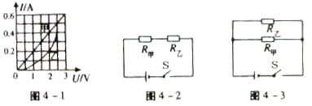
A.电阻乙为定值电阻
B.当电阻甲两端电压为2V时，R甲＝0.4Ω
C.如图4－2所示，当开关S闭合，电路电
流为0.2A时，电路总电阻是15Ω
D.如图4－3所示，当开关S闭合，电源电
压为2V时，电路总电流为0.4A
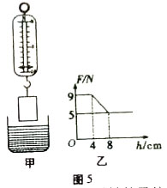
6、弹簧测力计下挂一长方体物体，将物体从盛有适量水的烧杯上方离水面某一高度处缓缓下降，然后将其逐渐浸入水中如图5（甲）；图5（乙）是弹簧测力计求数F与物体下降高度h变化关系的图像。则下列说法中正确的是（g取10N/kg）（ ）
A.物体的体积是500cm³
B.物体受到的最大浮力是5N
C.物体的密度是2.25×10³kg/m³
D.物体刚浸没时下表面受到水的压力是9N
二、填空题（每空1分，共18分）
7、“中国好声音”比赛现场，吉它手弹奏电吉他时不断用手指去控制琴弦长度，这样做的目的主要是为了改变声音的 ；琴声是通过 传播到现场观众耳中的。观众在听音乐时要把手机关机或把铃声调成振动，目的是为了在 减弱噪声。
8、电磁波家族有无线电波、红外线、可见光、紫外线等，它们都可以在真空中传播，在真空中传播时，它们的 相同（选填“频率”、“波长”或“波速”）。电台发射的某种电磁波波长为3m，其频率是 Hz。
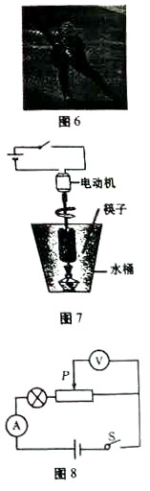
9、如图6所示，中国运动员李坚柔在2014年索契冬奥会短道速滑女子500米决赛中以45秒263夺得中国代表团在本届冬奥会上的首枚金牌，若以45秒计算，李坚柔完成比赛全程的平均速度为
m/s（结果保留一位小数）。滑行过程中，冰刀与冰面摩擦发热，这是通过 的方式改变了冰刀的内能。
10、在综合实践活动中，小明制作了如图7所示的简易棉花糖机。取少量蔗糖置于侧壁扎有几排小孔的易拉罐内，闭合开关，电动机带动易拉罐转动，并用酒精灯对易拉罐底部进行加热。
（1）加热过程中，蔗糖颗粒变成液态糖浆，糖浆从易拉罐侧壁的小孔中被甩出后，由于具有 而继续前进，遇冷变成丝状糖絮，这时用筷子就可以收集到棉花糖。
（2）上述抽取棉花糖的整个过程中，同学们闻到了棉花糖的香味，这是 现象，蔗糖发生的物态变化有 （写出一种即可）。
（3）小明发现在操作过程中因无法改变电路中的电流大小，导致不能调节易拉罐的转速，从而影响糖浆变成糖絮的效果。请你针对电路装置提出一条可行的改进措施： 。
11、如图8所示的电路，电源电压恒定不变，闭合开关S，将滑动变阻器的滑
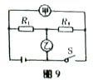
片P自右向左移动的过程中，电压表示数将 ，电流表示数将 (均选填“变大”、“不变”或“变小”).
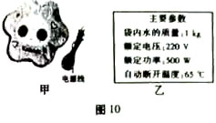
12、如图9所示，当开关S闭合，甲、乙两表均为电压表时，两表示数之比U_{甲}：U_{乙}=3:1；当开关S断开，甲、乙两表均为电流表，两表示数之比I_{甲}：I_{乙}= ，相同时间内R₁、R₂产生的热量之比Q₁：Q₂= 。
13、如图10所示是一种电热暖手宝及其主要参数，暖手宝内有水及加热元件等，选用水作为吸热或放热物质是因为水的 较大。使用前要先给暖手宝加热，假设所消耗的电能有70%转化为水的内能，则在额定电压下水由15⁰C加热至自动断电，此过程中消耗的电能是 J，所需要的加热时间为 s。【c_{水}=4.2×10³J（kg·⁰C）】
三、识图、作图题（每小题3分，共9分）
14、如图11所示，在B端施加一个最小的力F_{B}，使杠杆平衡，请画出此力，并画出F_{A}的力臂。
15、如图12所示，A、B是镜前一个点光源S发出的光线经平面镜反射后的两条反射光线，请在图中标出点光源S和像点S′的位置。并完成反射光路图。
16、如图13所示，请将螺线管、滑动变阻器接入电路中，使开关闭合后，螺线管与条形磁铁相互排斥，且滑动变阻器滑片P向右移动时会使斥力变大。
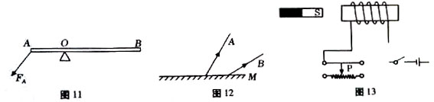
四、探究实验题（每空1分，共17分）
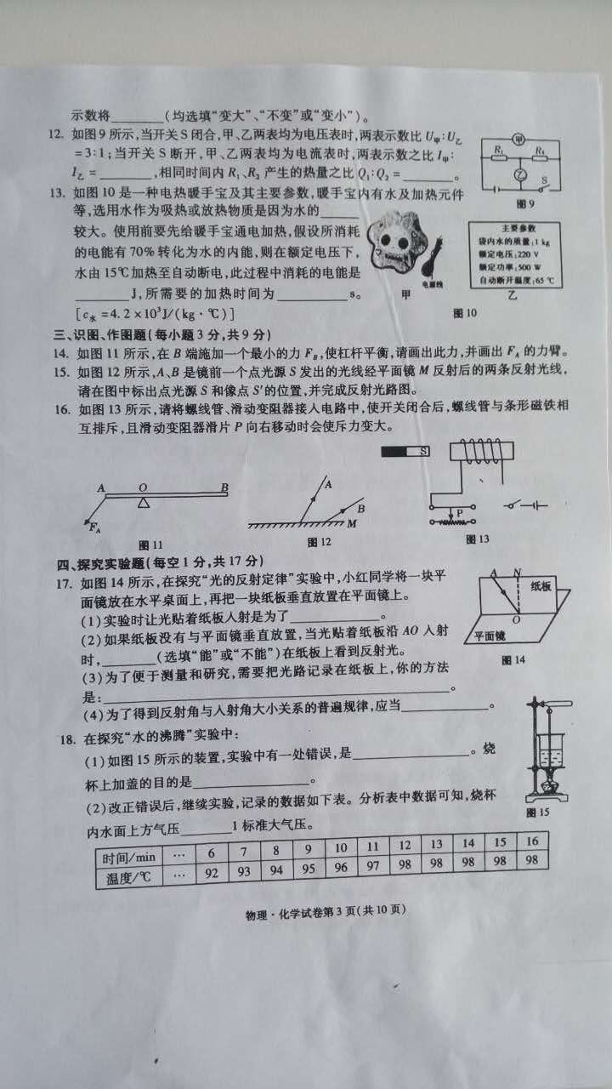
17、如图14所示，在探究“光的反射定律”实验中，小红同学将一块平面镜放在水平桌面上，再把一块纸板垂直放置在平面镜上。
（1）实验时让光贴着纸板入射是为了 。
（2）如果纸板没有与平面镜垂直放置，当光贴着纸板沿AO入射时， （选填“能”或“不能”）在纸板上看到反射光。
（3）为了便于测量和研究，需要把光路记录在纸板上，你的方法是： 。
（4）为了得到反射角与入射大小关系的普遍规律，应当 。
18、在探究“水的沸腾”实验中：
（1）如图15所示的装置，实验中有一处错误，是 。烧杯上加盖的目的是 。
（2）改正错误后，继续实验，记录的数据如下表。分析表中数据可知，烧杯内水面上方气压 I标准大气压。
时间/min | … | 6[来源:学&科&网] | 7 | 8 | 9 | 10[来源:Z.xx.k.Com] | 11 | 12 | 13 | 14 | 15 | 16
温度/⁰C | … | 92 | 93 | 94 | 95 | 96 | 97 | 98 | 98 | 98 | 98 | 98
（3）水沸腾后，烧杯上方出现大量“白气”，和“白气”的形成过程相同的是 （选填序号）。①冰②霜③雾④雪
19、小亮同学利用“等效替代法”测量一粒花生米的密度，实验过程如图16所示。请在下列空格中填写适当内容：
（1）如图16甲，选择一粒饱满的花生米放入装有适量水的透明烧杯中，发现花生米下沉至杯底，则花生米完全浸没在水中下沉时所受的浮力 重力（选填“大于”、“等于”或“小于”）。
（2）如图16乙，往烧杯中逐渐加盐并充分搅拌，直至观察到花生米处于 状态，随即停止加盐。
（3）如图16丙，取出花生米，用调好的天平测出烧杯和盐水的总质量为 g。
（4）将烧杯中的盐水全部倒入量筒中，用天平测出空烧杯的质量为59g，如图16丁，用量筒测出盐水的体积为 ml。
（5）通过公式计算出盐水的密度即可知花生米的密度，本实验中花生米的密度为 kg/m³
（结果保留两位小数）。
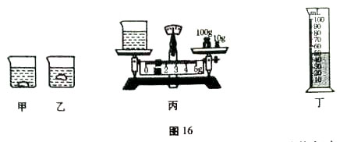
20、某实验小组在探究“金属丝电阻大小与长度的关系”实验中，取一段粗细均匀的金属丝拉直连接在A、B接线柱上，在金属丝上安装一个可滑动的金属夹P。实验室还提供了下列器材：电压表、电流表、电池组（电压3V）、滑动变阻器（20Ω 2A）、刻度尺、开关和导线若干。
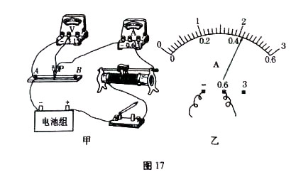
（1）为了测量AP段的电阻R，他们连接了如图17甲所示的电路。连接电路时，闭合开关前，应将滑动变阻器的滑片移至 端（填“左”或“右”）。
（2）该实验小组闭合开关后，小天同学观察发现电压表的读数为3V，电流表的指针几乎没有发生偏转，则电路可能出现的故障是电阻丝AP部分发生 。
（3）某次实验中测得电压表的读数为2.1V，电流表指针偏转如图17乙所示，则此时金属丝的电阻R＝ Ω。
（4）实验中移动金属夹P，分别测出AP段的长度ι和对应的电压、电流值，并计算出对应的电阻值R，其中ι和R的数据如下表：
ι/cm | 30 | 40 | 50 | 60 | 70 | 80
R/Ω | 2.1[来源:学科网ZXXK] | 2.8 | 3.5 | 4.2 | 4.9 | 5.6
分析表中数据，可知 。
五、计算题（本大题共3小题，共18分。解题中要有必要的分析和说明，还要有公式及数据代入过程，结果要有数值和单位）
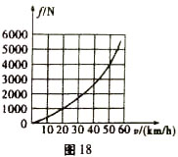
21、（6分）混合动力汽车具有节能、低排放等优点，成为汽车研究与开发领域的重点。某新型的电能过低时，内燃机不工作，蓄电池向车轮输送能量。当需要高速行驶或蓄电池可以给蓄电池充电。车速与所受阻力的关系如图18所示。在某次测试中，由内燃机提供能量，汽车以50km/h的速度匀速行驶了0.5h，同时蓄电池的电能增加了5.4×10⁷J，求：
（1）汽车牵引力做的功；
（2）若所用燃料的热值是5.4×10⁷J/kg，测试过程中消耗8kg的燃料（假设燃料完全燃烧），则放出的总热量是多少？
（3）内燃机工作时转化成电能的效率。
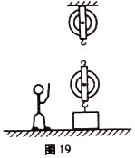
22、（6分）一名体重为560N、双脚与地面接触面积为0.04m²的学生站在水平地面上，用如图19所示的滑轮组，在20s内将600N的重物匀速提升1m（绳重及绳与滑轮之间的摩擦不计）。
（1）请画出滑轮组的绕线。当这名学生未提重物时，他站在地面上
对地面的压强多大？
（2）若匀速提升重物的过程中，滑轮组的机械效率是75%，拉力的
功率多大？
（3）若用该滑轮组将800N的重物匀速提起1m，机械效率又是多大？
23、（6分）如图20甲所示，L上标有“6V 3W”字样，电流表量程为0～0.6A，电压表量程为0～15V，变阻器R的最大电阻为100Ω。只闭合开关S₁，滑片置于a点时，变阻器连入电路中的电阻为R₀，电流表示数为I_{a}；只闭合开关S₂，移动滑片P，变阻器两端电压与其连入电路的电阻关系如图19乙所示，当滑片P置于b点时，电压表示数U_{b}＝8V，电流表示数为I_{b}。已知R_{a}：R₀＝12：5，I_{a}：I_{b}＝3：5（设灯丝电阻不随温度变化）。求：
（1）小灯泡的电阻；
（2）定值电阻R₀和电源电压U；
（3）只闭合开关S₁时，在电表的示数不超过量程，灯泡两端的电压不超过额定电压的情况下，电路消耗的功率范围。
